Erste-Hilfe-Set zur Hochwasserbeseitigung
ISH 2025
In Zeiten zunehmender Starkregenereignisse, die sowohl private Haushalte als auch gewerbliche Betriebe vor immer größere Herausforderungen stellen, stößt der Katastrophenschutz vielerorts an seine Grenzen. Umso wichtiger wird es, dass sich mehr Haushalte, Firmen und öffentliche Einrichtungen selbst helfen können. Dies fordert aktuell auch der Deutsche Feuerwehrverband, wie in offiziellen Pressemeldungen zu lesen ist. Hierfür hat KSB den KSB Flood Fighter L entwickelt, den der Hersteller auf der ISH 2025 in Frankfurt präsentiert.
Bei diesem handelt es sich um eine leistungsstarke, qualitativ hochwertige Plug-and-Play-Entwässerungslösung, die in Deutschland entwickelt und hergestellt wird. Diese innovative Hochwasserhilfe bietet eine beeindruckende Kapazität von 28.000 Litern pro Stunde, was dem Volumen von mehr als 150 gefüllten Badewannen entspricht.
Das Herzstück des Systems ist eine leistungsstarke Pumpe der Baureihe AmaDrainer 507. Die robuste Motorkonstruktion sorgt für Langlebigkeit und verzeiht auch kürzere Trockenlaufphasen. Die Pumpe ist für den verlässlichen Dauerbetrieb ausgelegt. Das 20 Meter lange Stromanschlusskabel ermöglicht es, auch entlegenere Bereiche von Gebäuden mühelos zu erreichen. Ein 15 Meter langer Entwässerungsschlauch verfügt auf beiden Seiten über Storz-C-Kupplungen, die eine Verlängerung mit weiteren, baugleichen Schläuchen ermöglichen. Ein passender Anschlussadapter ist an der Pumpe ab Werk vormontiert.
Die robuste Kunststoffbox sorgt für eine sichere Aufbewahrung und den Transport der Pumpe. Während des Pumpenbetriebs fungiert die Box als Grobschmutzfilter und bietet zusätzlichen Schutz vor Fremdkörpern, welche die Pumpe ansaugen könnte. Im Set sind auch Sicherheitshandschuhe enthalten. Diese sorgen für einen Schutz der Hände sowie einen sicheren Griff in nasser und schlammiger Umgebung. Optional ist auch ein Stromgenerator erhältlich, der den Betrieb der Hochwasserbox auch bei abgeschalteter öffentlicher Stromversorgung ermöglicht.
Starkregenereignisse sind intensive Regenfälle, die in kurzer Zeit und auf begrenztem Raum auftreten. Diese Ereignisse kommen häufig in den Sommermonaten vor und sind oft mit Gewittern verbunden. Sie können überall auftreten und führen oft zu dramatischen Überflutungen, die sowohl Menschenleben als auch Gebäude und Fahrzeuge gefährden. Die Intensität und Häufigkeit von Starkregenereignissen haben in den vergangenen Jahren zugenommen. Dies wird auf den Klimawandel zurückgeführt, der zu extremen Wetterbedingungen führt. Starkregen kann zu erheblichen Schäden führen, insbesondere in städtischen Gebieten, wo die Kanalisation oft nicht in der Lage ist, die großen Wassermengen schnell genug abzuleiten.
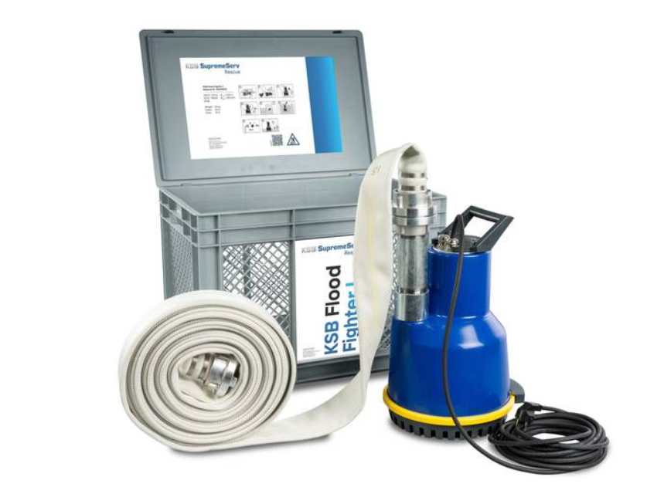
Foto: Der KSB Flood Fighter L ist ein qualitativ hochwertiges Plug-and-Play-Entwässerungspaket, mit dem sich Haushalte, Firmen und öffentliche Einrichtungen bei Starkregenereignissen selbst helfen können. ©KSB SE & Co. KGaA

